Creo mi firma

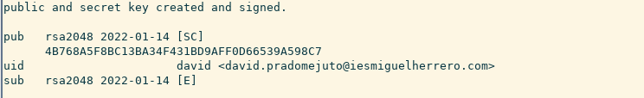

Veo que la he creado

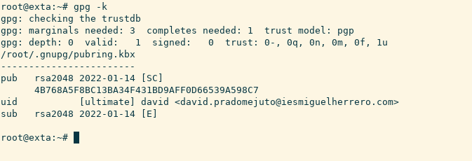

La exporto a un .pub



Importo los que me han pasado mi compañeros

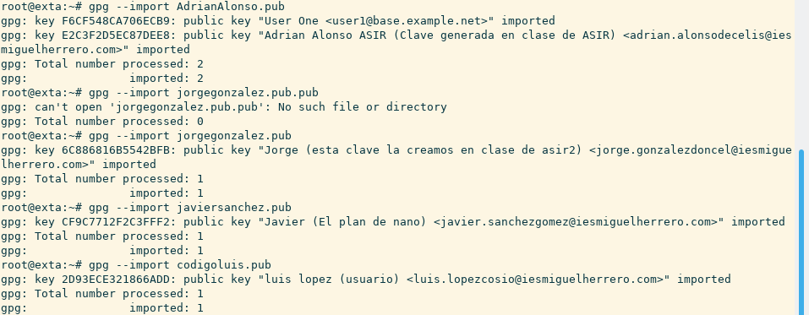

Veo que salen en unknow que significa que no están firmadas

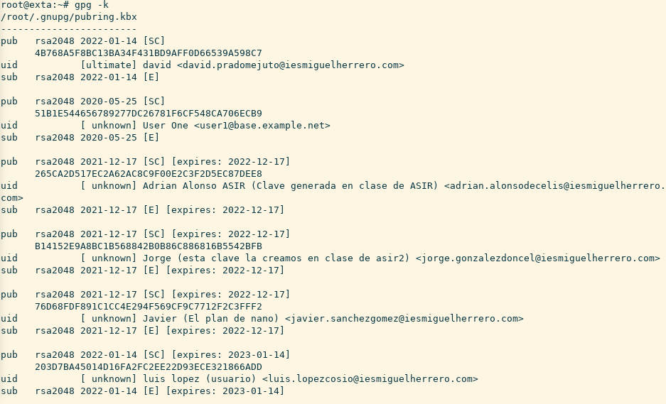

Estos son los fingerprint de mis compañeros

Luis lopez **203D 7BA4 5014 D16F A2FC 2EE2 2D93 ECE3 2186 6ADD**

Adrian Alonso **265C A2D5 17EC 2A62 AC8C 9F00 E2C3 F2D5 EC87 DEE8**

Jorge **B14152E9A8BC1B568842B0B86C886816B5542BFB**

Javier **76D68FDF891C1CC4E294F569CF9C7712F2C3FFF2**

Verifico el finger print

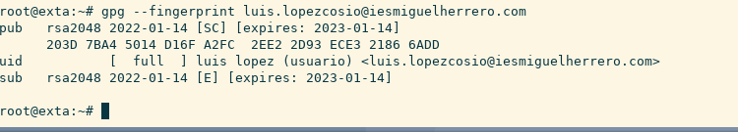

Y la firmo

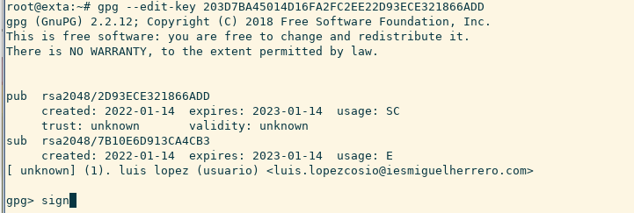

Escribe “sign” y pones la contraseña

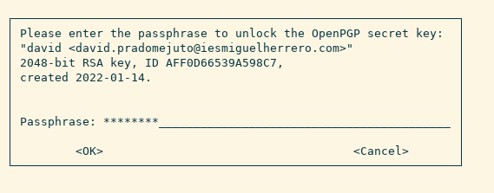

Ahora si hago un gpg –k veo que la de Javier no esta firmada y que la de luis si.

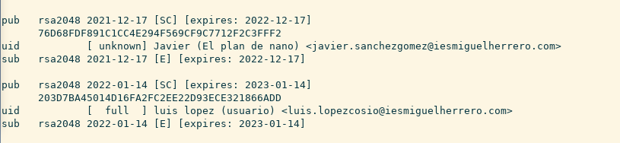

Y firmo todas las demás

